作业14：

1. 常用的systemctl命令及其功能
启动服务。
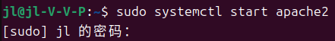
图1 启动Apache服务
停止服务。
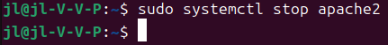
图2 停止Apache服务
重启服务。
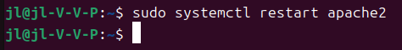
图3 重启Apache服务
重新加载服务配置。
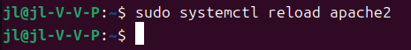
图4 重新加载Apache配置
检查服务是否已设置为开机自动启动。
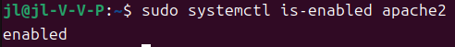
图5 检查Apache是否已设置为开机自动启动
这个命令会返回以下几种结果之一：
- enabled：表示服务已设置为开机自动启动。
- disabled：表示服务未设置为开机自动启动。
- masked：表示服务已被禁用，并且无法启动。
- static：表示服务是静态的，不能被启用或禁用。
- unknown：表示服务不存在或状态无法确定。
启用服务（开机自启）。
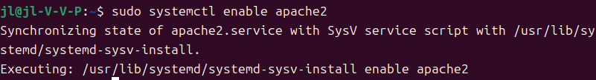
图6 设置Apache开机自动启动
禁用服务（开机不自启）。
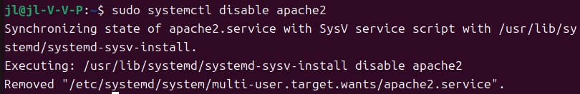
图7 禁用Apache开机自动启动
检查服务状态。
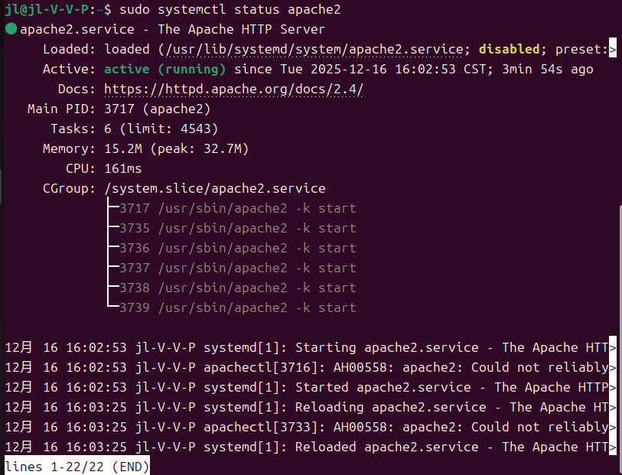
图8 检查Apache服务状态
列出所有服务。
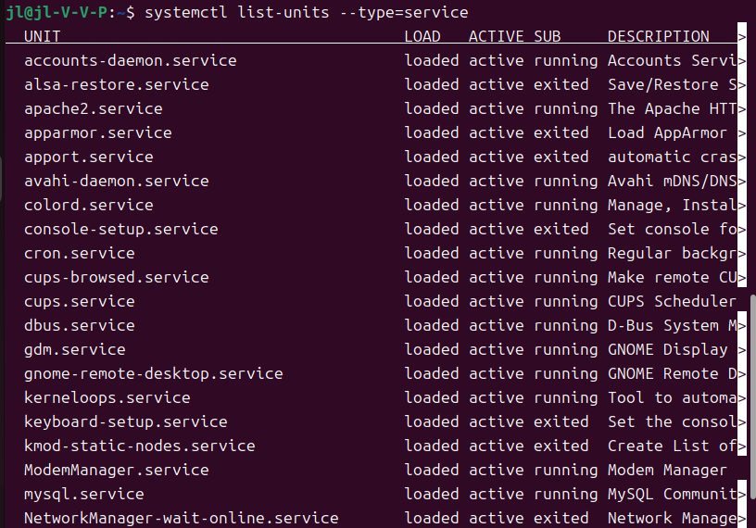
图9 列出所有服务
查看服务的日志。
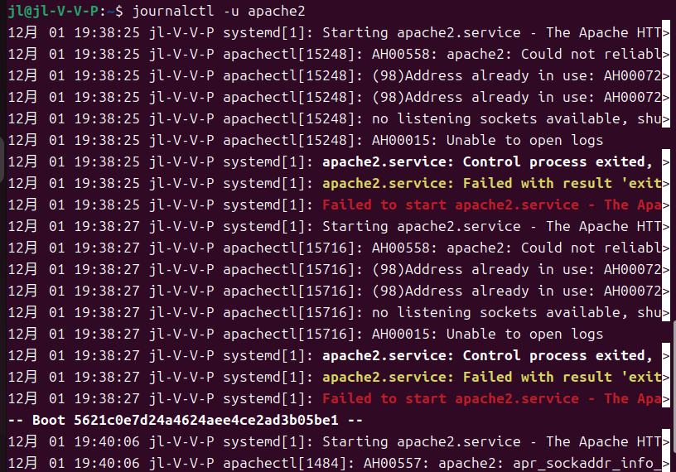
图10 查看Apache的服务日志
立即停止所有服务，会导致Ubuntu关闭。
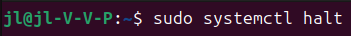
图11 立即停止所有服务
重启系统。
图12 重启系统
关闭系统。
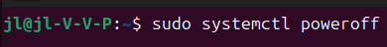
图13 关闭系统
列出服务的依赖关系。
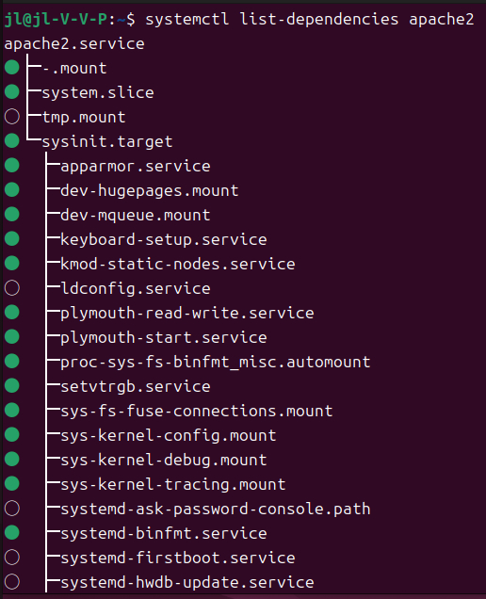
图14 列出Apache服务的依赖关系
将服务及其依赖项一起隔离，例如，切换到多用户模式。
图15 将服务及其依赖项一起隔离
这些命令提供了对服务和系统管理的广泛控制，使得系统管理员能够轻松地管理系统运行的各种方面。

2. 用systemctl命令管理Nginx和MySQL服务
① Nginx
查看Nginx状态，发现服务未启动。
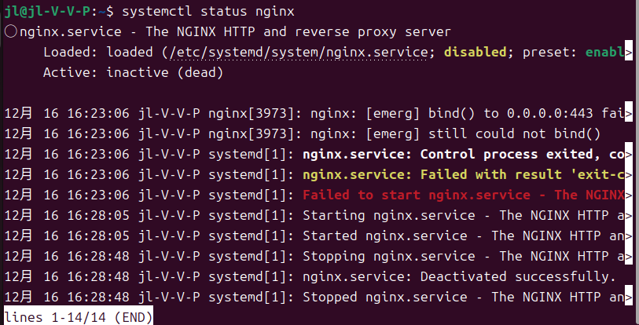
图16 查看Nginx状态
启动Nginx。
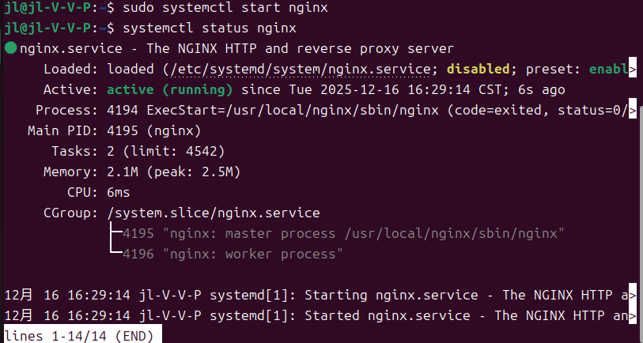
图17 启动Nginx
设置开机自启。
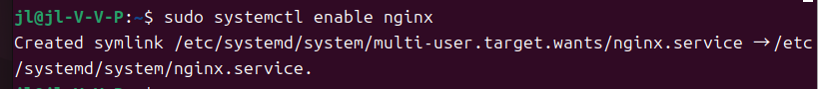
图18 Nginx设置开机自启
② MySQL
查看MySQL状态，发现服务未启动。
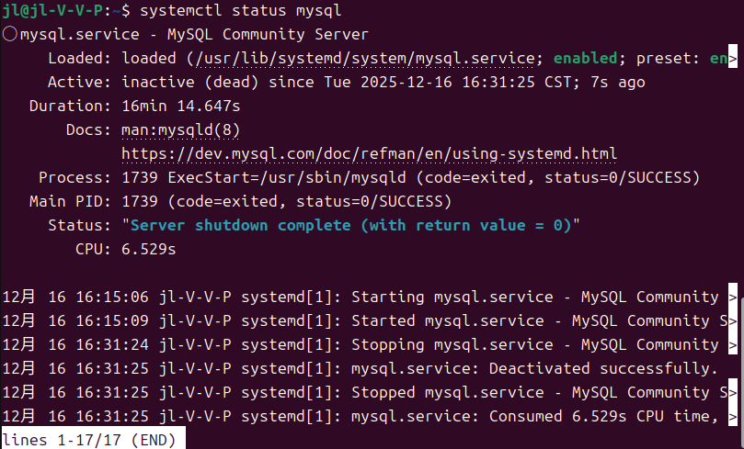
图19 查看MySQL状态
启动MySQL。
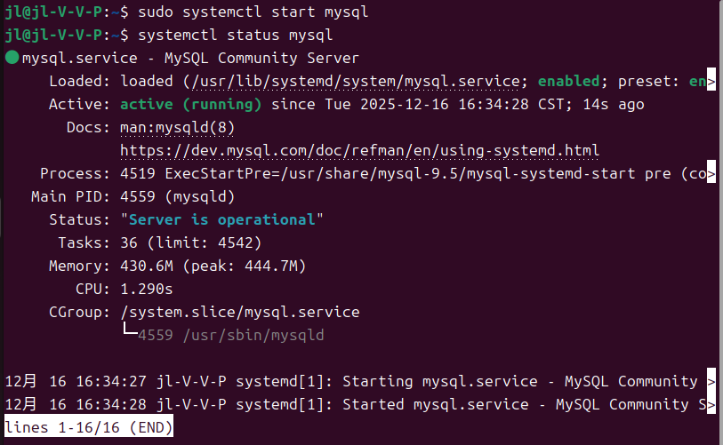
图20 启动MySQL
设置开机自启。
图21 MySQL设置开机自启

